Bei Redoxtitrationen kann an Stelle der in den meisten Fällen benutzten Kaliumpermanganat-Lösung auch Cer(IV)-Lösung als oxidierende Maßlösung verwendet werden. Die Cer(IV)-Lösung bietet dabei den Vorteil, dass sie unverändert haltbar ist und der Verlauf der Redoxtitrationen auf einfachem Wege mit Hilfe einer elektrochemischen Potentialmessung verfolgt werden kann. Durch Ermittlung der Wendepunkte der so gewonnenen Potentialkurven können die Äquivalenzpunkte bestimmt werden.

Material

**Sicherheitshinweis**

 

 

1 Cobra4 Wireless Manager 12600.00

2 Cobra4 Wireless-Link 12601.00

1 Cobra4 Sensor-Unit Chemistry 12630.00

1 Cobra4 Sensor-Unit Drop Counter 12636-00

1 Software measure Cobra4 14550.61

2 Halter für Cobra4 mit Stativstange 12680.00

1 Adapter BNC-Stecker/4-mm-Buchsen 07542.26

1 Silberchlorid-Bezugselektrode 18475.00

1 Platinelektrode im Schutzrohr, *d* = 8 mm 45206.00

1 Bunsenstativ, 210 x 130 mm, *h* = 500 mm 37692.00

3 Doppelmuffe 37697.00

1 Verbindungsleitung, *l* = 500 mm, 32 A, rot 07361.01

1 Magnetrührer Mini, Kunststoff 47334.93

2 Magnetrührstäbchen, zylindrisch, *l* = 15 mm 46299.01

1 Bürette mit PTFE-Spindelhahn, 25 ml 36513.01

1 Bürettenklemme mit 2 Rollhaltern 37720.00

1 Büretteneinfülltrichter, Kunststoff, *dO* = 40 mm 36888.00

1 Vollpipette, 10 ml 36578.00

1 Sicherheitspipettierball Flip 36592.00

1 Trichter, *d*O = 50 mm 34457.00

2 Messkolben, 500 ml 36551.00

3 Becherglas, DURAN®, 50 ml, hohe Form 36001.00

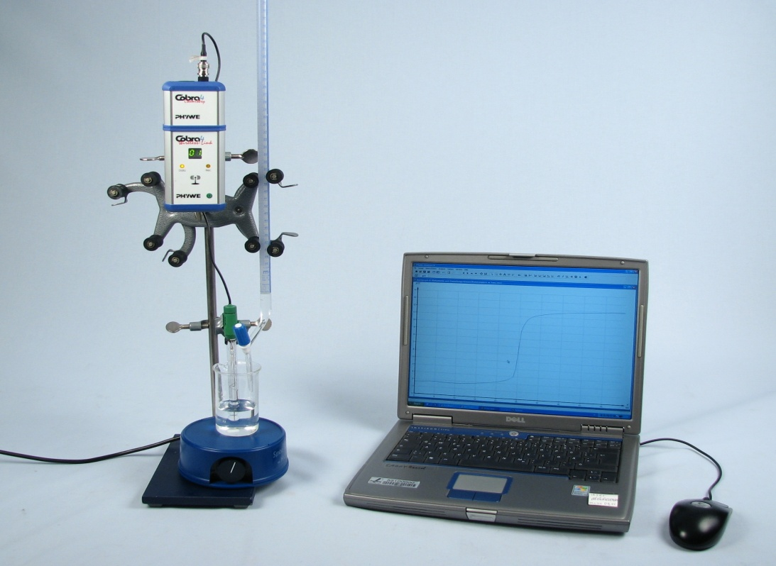

Abb. 1: Aufbau des Versuchs.

1 Becherglas, DURAN®, 150 ml, hohe Form 36003.00

1 Becherglas, DURAN®, 250 ml, hohe Form 36004.00

1 Becherglas, DURAN®, 600 ml, hohe Form 36006.00

1 Pasteurpipetten, Glas, kurz, 250 Stk. 36590.00

1 Gummihütchen, 10 Stk. 39275.03

1 Set Waage Sartorius TE 3102S und Software, 230 V 48840.88

1 Löffel mit Spatelstiel, Edelstahl 33398.00

1 Spritzflasche, 500 ml Kunststoff 33931.00

1 Cer(IV)-sulfat-Tetrahydrat, p.A., 25 g 31194.04

1 Eisen(II)-sulfat-Heptahydrat, reinst, 500g 30072.50

1 Schwefelsäure, 95 – 98 %, reinst, 500 ml 30219.50

1 Wasser, dest, 5 l 31246.81

1 Laborbrille 39315.00

1 Laborhandschuhe, mittel 46347.00

Zusätzlich wird benötigt

1 PC mit USB-Schnittstelle, Windows XP oder höher

**Sicherheitshinweise:**

**Schwefelsäure, 95 – 98 %, (l)**

H: H314, H290

P: P280,P305 + P351 + P338, P309, P310, P301 + P330 + P331, P501

* Konzentrierte Schwefelsäure ist eine farb- und geruchlose, viskose, stark hygroskopische, mit Wasser mischbare Flüssigkeit. Organische Substanzen werden unter Verkohlung zerstört. Sie verursacht schwerste Verätzungen und zerstört Haut und Textilien. Da sich kein Ätzschorf bildet, dringt die Säure tiefer ein und es entstehen sehr schwer heilende Wunden. Beim Verdünnen erst das Wasser, dann die Säure. In Kontakt mit Metallen kann sich Wasserstoffgas bilden (Explosionsgefahr!). Dämpfe (Aerosole) nicht einatmen. Berührungen mit den Augen und der Haut vermeiden. Bei der Arbeit geeignete Schutzkleidung, Schutzhandschuhe und Schutzbrille tragen. Niemals Wasser hinzugießen.
* *Gefahren: Verursacht schwere Verätzungen.*
* *Sicherheitshinweise:* Bei Berührung mit den Augen sofort gründlich mit Wasser abspülen und Arzt konsultieren. Niemals Wasser hinzugießen. Bei Unfall oder Unwohlsein sofort Arzt zuziehen (wenn möglich das Etikett der Chemikalienverpackung vorzeigen).
* *Erste Hilfe:* Betroffene Haut, Augen bei gut geöffnetem Lidspalt, sofort mit viel Wasser gründlich spülen. Bei Augenverletzungen unverzüglich Arzt konsultieren. Bei Unfall oder Unwohlsein sofort Arzt hinzuziehen. Nach dem Einatmen: Frischluft, Atemwege freihalten. Bei Atemnot: Transport zum Arzt in halbsitzender Stellung.
* *Entsorgung:* Lösungen mit Wasser verdünnen, neutralisieren (pH 6 - 8) und wegspülen.

**Eisen(II)-sulfat-Heptahydrat, (s)**

H: 302-315-319

P: 302+352-305+351+338-501

* Eisen(II)-sulfat-Heptahydrat (Eisenvitriol) bildet in sehr reinem Zustand hellblaue Kristalle und ist gut in Wasser löslich.
* *Gefahren:* Eisen(II)-sulfat ist gesundheitsschädlich beim Verschlucken und reizt die Augen, Atmungsorgane und die Haut.
* *Sicherheitshinweise:* Berührungen mit den Augen und der Haut vermeiden. Bei der Arbeit geeignete Schutzkleidung, Schutzhandschuhe und Schutzbrille tragen.
* *Erste Hilfe:* BEI KONTAKT MIT DER HAUT*:* Mit viel Wasser und Seife waschen*.* BEI KONTAKT MITDEN AUGEN*:* Einige Minuten lang behutsam mit Wasser spülen. Vorhandene Kontaktlinsen nach Möglichkeit entfernen. Weiter spülen.
* *Entsorgung:* Lösungen, die Schwermetallionen oder -salze enthalten, in einem dafür gekennzeichneten Behälter sammeln und einer geeigneten Entsorgung zuführen.

Vorbereitende Arbeiten

* Cobra4 Sensor-Unit Chemistry sowie Cobra4 Sensor-Unit Timer Counter auf Cobra4 Wireless-Links stecken und dann mit den Haltern für Cobra4 an der Stativstange des Bunsenstativs befestigen (vergl. Abb. 1).
* Silberchlorid- und Platinelektrode mit Hilfe des Adapters und der Verbindungsleitung an der Cobra4 Sensor-Unit Chemistry und den Tropfenzähler an der Cobra4 Sensor-Unit Timer Counter anschließen.
* PC und Windows® starten.
* Cobra4 Wireless Manager in die USB-Schnittstelle des Computers stecken.
* Softwarepaket „measure“ am PC starten.
* Cobra4 Wireless-Links einschalten. Die Sensoren werden nun automatisch erkannt und es werden ihnen ID-Nummern (01 und 02) zugewiesen, die im Display des jeweiligen Cobra4 Wireless-Links angezeigt werden. Die Kommunikation zwischen dem Cobra4 Wireless-Manager und dem jeweiligen Cobra4 Wireless-Link wird über die LED *Data* angezeigt.
* Experiment „Maßanalytische Redoxtitration: Cerimetrie“ laden (Experiment > Experiment öffnen). Es werden nun alle benötigten Voreinstellungen zur Messwertaufnahme vorgenommen.
* Die für den Versuch benötigten Lösungen werden folgendermaßen hergestellt:
* 0,1 molare Cer(IV)-sulfatlösung: Auf dem Magnetrührer werden in ein 600-ml-Becherglas zu 200 ml destilliertem Wasser unter Rühren vorsichtig 19,62 g konzentrierte Schwefelsäure gegeben. Zu dieser Lösung werden dann 20,20 g Cer(IV)-sulfat-Tetrahydrat gegeben und unter Rühren aufgelöst. Sollte sich das Cersalz nicht vollständig lösen, so wird diese Lösung leicht erwärmt, bis das Salz vollständig gelöst ist. Die Lösung wird mit destilliertem Wasser auf ca. 400 ml aufgefüllt und sollte sie dann noch eine Trübung aufweisen, so wird sie nötigenfalls filtriert. Die so erhaltene Lösung wird quantitativ in einen 500-ml-Messkolben überführt und dieser mit destilliertem Wasser bis zur Eichmarke aufgefüllt.
* 0,1 molare Eisen(II)-sulfat-Lösung: In ein 50-ml-Becherglas werden 13,90 g Eisen(II)-sulfat-Heptahydrat eingewogen. Diese Menge wird quantitativ in einen 500-ml-Messkolben überführt (Becherglas mehrmals mit dest. Wasser nachspülen) und der Kolben zu etwa zwei Dritteln mit destilliertem Wasser gefüllt. Die Lösung wird vorsichtig mit soviel Schwefelsäure versetzt, bis sich das Salz vollständig gelöst hat und eine klare Lösung entstanden ist, dann wird der Kolben mit destilliertem Wasser bis zur Eichmarke aufgefüllt.

**Aufbau und Durchführung**

* Der Versuchsaufbau erfolgt gemäß Abb. 1.
* Mit Hilfe des Tropfenzählers Platin- und Silberchloridelektroden am Stativ haltern.
* Bürette mit der Bürettenklemme am Stativ befestigen.
* Magnetrührer unter dem Stativ platzieren.
* In das 150-ml-Becherglas 10 ml der Eisen(II)-sulfatlösung pipettieren und Magnetrührstäbchen hinzugeben.
* In die Bürette 50 ml der Cer(IV)-sulfatlösung füllen.
* Becherglas mit der Eisen(II)-sulfatlösung auf den Magnetrührer stellen und die beiden Elektroden in die Lösung tauchen. Gegebenenfalls mit Wasser auffüllen. Bei der Platinelektrode müssen die beiden Platineplättchen in die Lösung eintauchen.
* Bürettenhahn so platzieren, dass die Cer(IV)-sulfatlösung ins Becherglas tropfen kann. Außerdem ist darauf zu achten, dass die einzelnen Tropfen vom Tropfenzähler registriert werden können.
* Den Rührer auf eine mittlere Rührgeschwindigkeit einregeln (*Hinweis:* Das Magnetrührstäbchen darf nicht an die Elektroden schlagen.)
* Messung durch Klicken auf Messung starten in der Symbolleiste starten.
* Cer(IV)-sulfatlösung mit Hilfe der Bürette tropfenweise zur Eisen(II)-sulfatlösung hinzugeben. (*Hinweis*: Es ist darauf zu achten, dass die Tropfenzugabe nicht zu schnell erfolgt, damit die einzelnen Tropfen von der Lichtschranke erfasst werden können.)
* Nach der Zugabe von etwa 20 ml der Cer(IV)-sulfatlösung den Bürettenhahn schließen und durch Klick auf Messung stoppen die Gesamtmessung beenden.
* Alle Messdaten an „Measure“ weiterleiten.
* Messdaten durch Klicken auf „Datei“ und „Messung speichern“ abspeichern.

Ergebnis und Auswertung

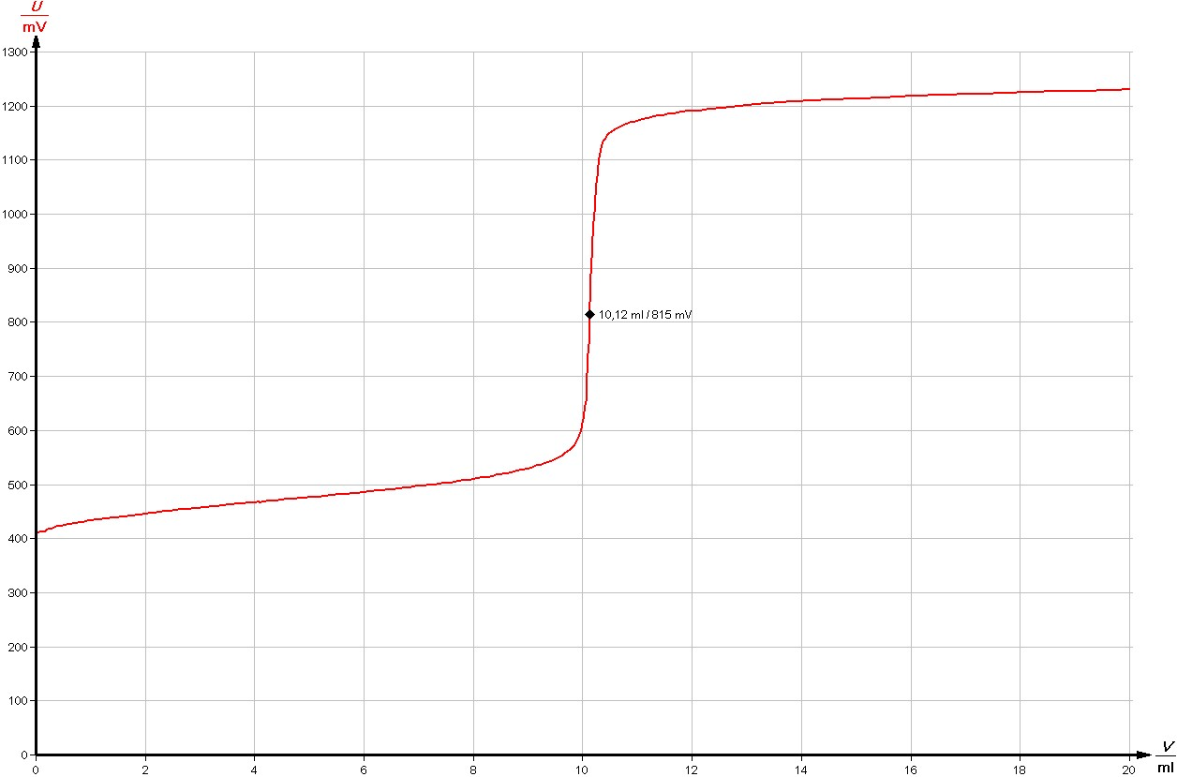

Abb. 2: Messdiagramm mit eingezeichnetem Äquivalenzpunkt für die Titration von 10 ml einer 0,1 molaren Fe(II)-sulfatlösung mit 10 ml einer 0,1 molaren Cer(IV)-sulfat-lösung.

* Abb. 2 zeigt die Messwerte, wie sie nach Beendigung der Messung vom Programm dargestellt werden.
* Sie zeigt den typischen Verlauf einer Titrationskurve für die cerimetrische Bestimmung eines Eisen(II)-salzes unter Verwendung eines Cer(IV)-Salzes. Folgende Redoxreaktion läuft hierbei während der Titration ab.



* Das Potential der Lösung wird bis zum Äquivalenzpunkt so gut wie nur durch das Verhältnis *c*(Fe2+)/*c*(Fe3+) bestimmt, da die zugesetzten Ce4+-Ionen praktisch restlos verbraucht werden. Nach Überschreiten des Äquivalenzpunktes wird das Potential der Lösung dann durch das Verhältnis von *c*(Ce4+)/*c(*Ce3+) bestimmt, da alle Fe2+-Ionen oxidiert sind und die im Überschuss zugesetzten Ce4+-Ionen nicht mehr verbraucht werden.
* Am Äquivalenzpunkt gilt *c*(Ce3+) = *c*(Fe3+) und *c*(Fe2+) = *c*(Ce4+) und somit für das Potential:
* *E*Ä = (*E*0,Fe + *E*0,Ce)/2
* mit: *E*0,Fe= 0,771 V
* *E*0,Ce = 1,61 V
* Somit ergibt sich ein theoretischer Wert für das Potential von 1,19 V am Äquivalenzpunkt.
* Mit Hilfe der Software kann der Äquivalenzpunkt der Titrationskurve automatisch bestimmt werden. Hierzu klickt man auf 2010-02-05_134028 in der Symbolleiste des Auswertungsprogramms. Es erscheint das Fenster „Äquivalenzpunktbestimmung“ in dem man direkt die Werte für den Äquivalenzpunkt ablesen und durch entsprechende Wahl den Äquivalenzpunkt in die Messkurve einzeichnen kann. Im abgebildeten Beispiel liegt der Äquivalenzpunkt bei *V* = 10,12 ml und einem Potential von 815 mV.
* Bei der Betrachtung der im Experiment gemessenen Potentiale muss beachtet werden, dass hier nicht gegen eine Normalwasserstoffelektrode gemessen wurde, sondern gegen eine Silberchlorid-Bezugselektrode.

Raum für Notizen